
Мегафакультет компьютерных технологии и управления
Факультет ПИ и КТ

Лабораторная работа №2 по Программированию
Вариант 465673

Выполнил:
Цэрэндорж Ариунбат
группа P3113
Преподаватель:
Комлев Игорь Владимирович

г. Санкт-Петербург
2025 год
Текст задания:

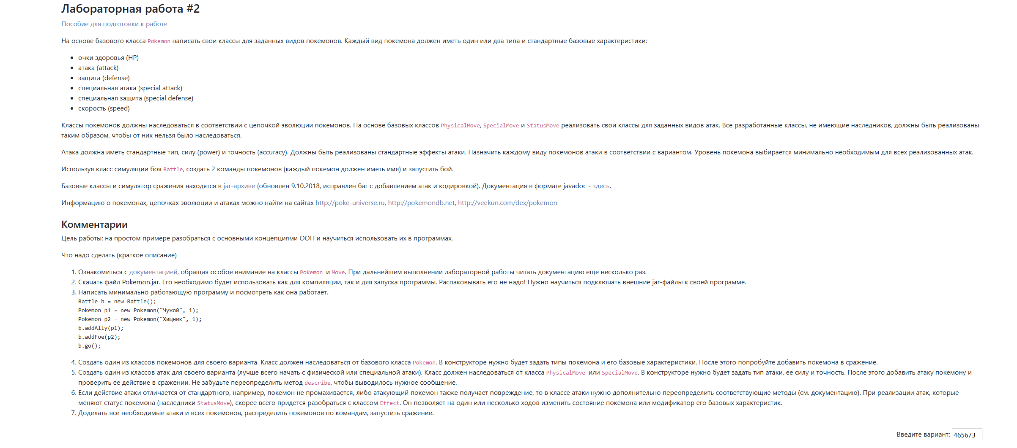
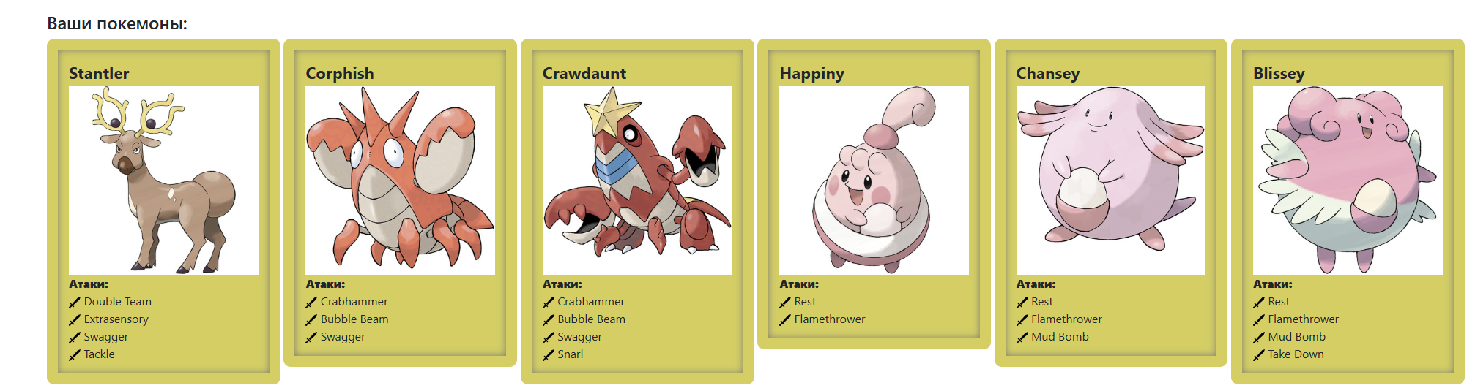

Исходный код программы:

https://github.com/33sai/Software-Engineering/tree/master/Programming/Labs/Lab2

Результат работы программы:

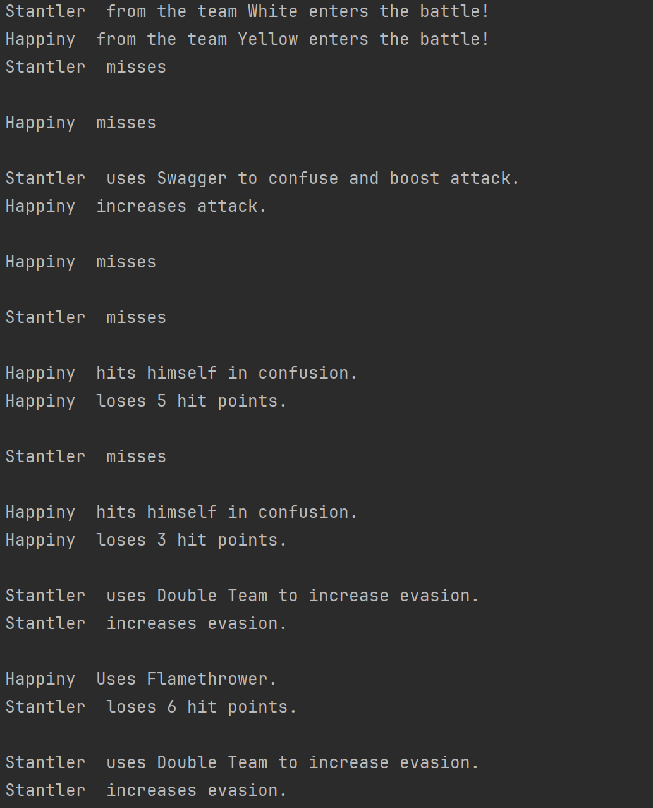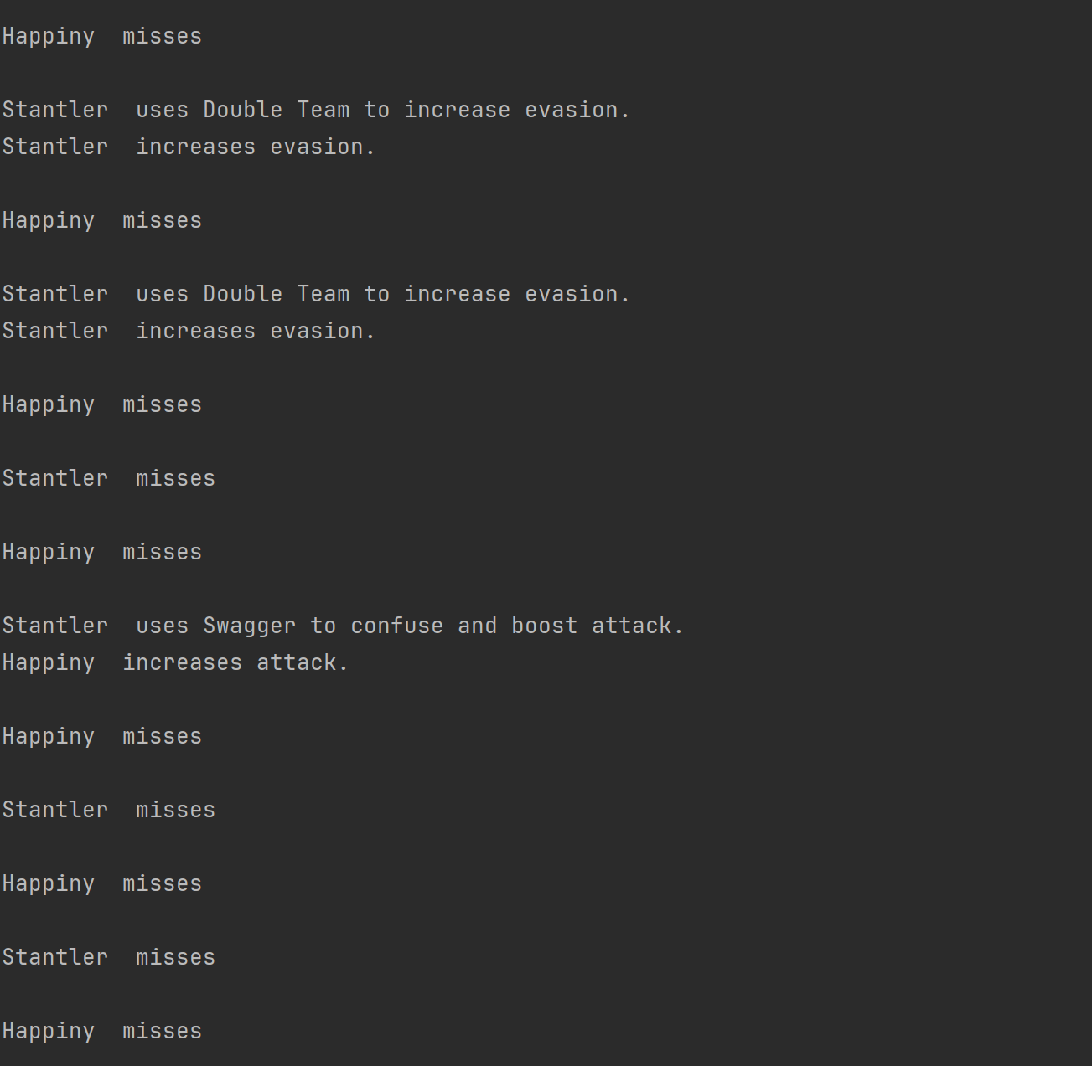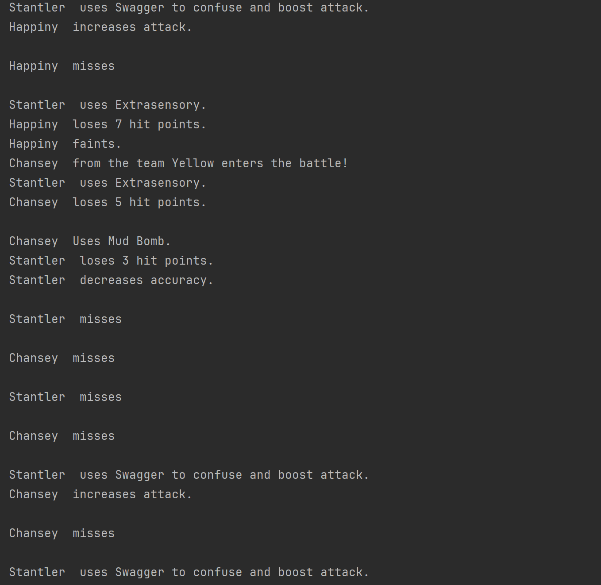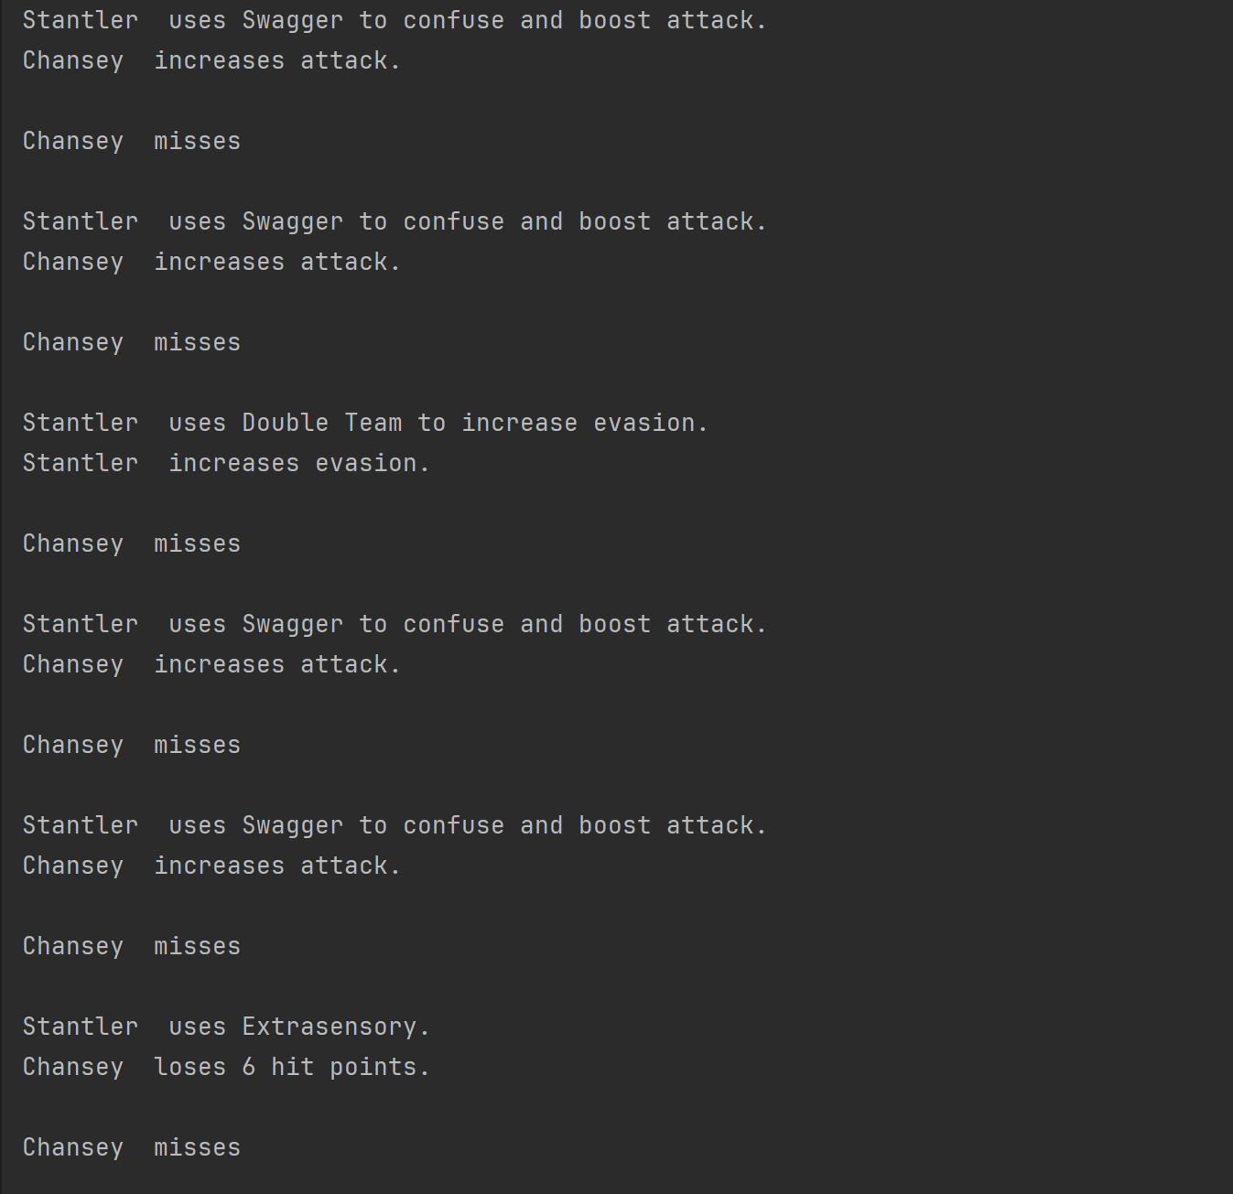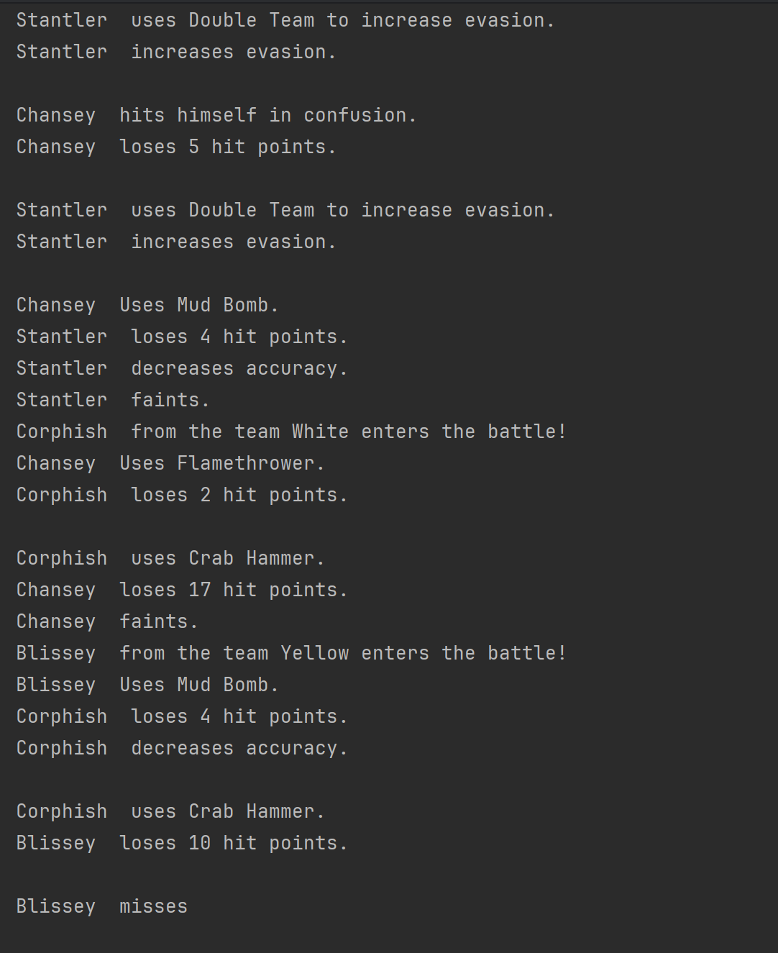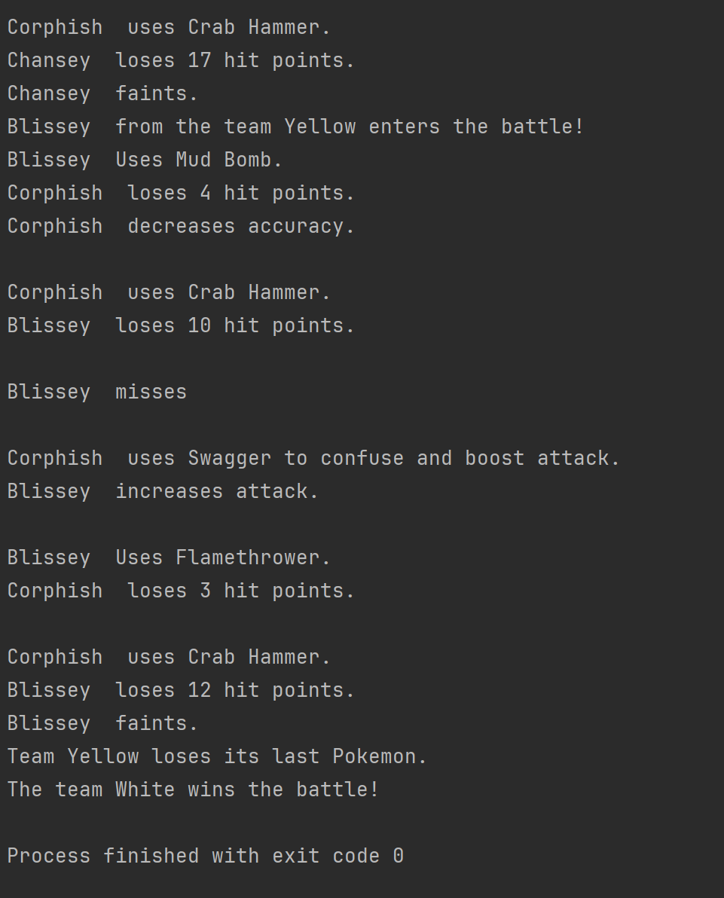

UML DIAGRAM:
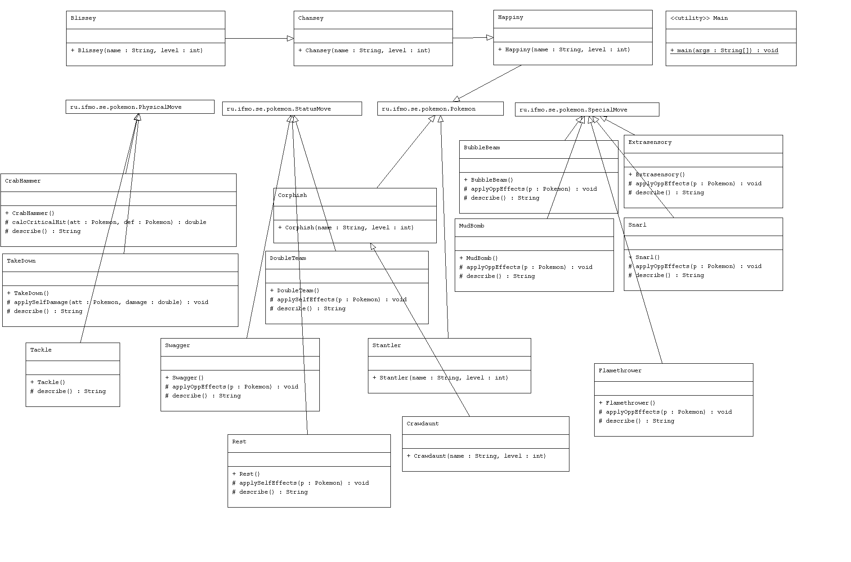

Вывод по работе:
В ходе работы я освоил подключение и использование внешних JAR-файлов, научился работать с документацией и углубился в объектно-ориентированное программирование на Java. Приобрёл навыки работы с классами, конструкторами, полями и модификаторами доступа, что потребовало у меня значительных усилий.
